Консультация для родителей
«МАМИНЫ ОШИБКИ»
Подготовила: старший воспитатель МКДОУ Бутурлиновский д/с №1
Черных Т.А.
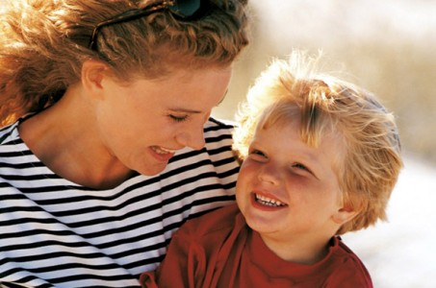
Ошибка первая: ЛЮБОЙ КАПРИЗ.
Мама готова откликнуться на малейшую просьбу или требование ребёнка в любое время суток. Собственные желания, состояние здоровья и дела откладываются « на потом». А всё из-за того, что мамочке кажется (именно кажется!), что её малышу может быть нанесена травма, если он получит материнское «нет» или «подожди».
Результат. Ребёнок растёт , во-первых несамостоятельным, во-вторых домашним «тиранчиком», который знает, что любой его каприз будет исполнен.
Рекомендация. Сохраняйте уважение к себе, своим интересам и желаниям. И всегда спрашивайте себя: «Это ребёнку действительно так необходимо или он без этого может обойтись?»
Ошибка вторая: БЕЗ ПРАВА НА ОШИБКУ.
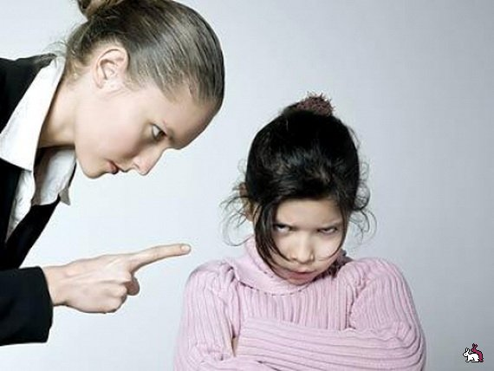
Если вдруг такая мама накричала или (ох!) ударила, она может впасть в настоящее уныние. Обвиняет себя в том, что не способна воспитывать ребёнка, говорит: «Меня нельзя к детям близко подпускать!»
Результат. Видя такую реакцию, ребёнок может расти манипулятором, ведь мама старается загладить вину.
Рекомендация. Лучше обдумать своё поведение и в следующий раз постараться владеть эмоциями.
Ошибка третья: УСПЕТЬ ВСЁ.
Мама находится в постоянном беспокойстве: «Даю ли я ребёнку достаточно?» А прочитав журнал о воспитании, она старается выполнить со своим чадом все задания. Но если вдруг что-то не успевает, на неё накатывает чувство вины.
Результат. Мама теряется в море информации и поэтому редко что доводит до конца.
Рекомендация. Не пытайтесь объять необъятное. Делайте только то, что действительно важно и интересно ребёнку.
Ошибка четвёртая: ИДЕАЛЬНЫЙ РЕБЁНОК.
Мой ребёнок должен быть самый… умный, ловкий , воспитанный, начитанный и.т.д. И вот тут начинается самое неприятное. Сыну или дочери предъявляются требования, которые они не в силах осуществить в силу возраста, либо из-за особенностей характера. Мама просто «не видит» того, каким является её ребёнок на самом деле.
Результат. Напряжённые отношения, разочарования друг в друге, вплоть до полного разрыва в будущем.
Рекомендации. Предъявляйте к ребёнку разумные требования, уважайте его интересы.
Ошибка пятая. ПОСМОТРИТЕ, КАКЯ Я.
Мама готова всем рассказывать, какя она замечательная: как кормит, одевает, в какие кружки водит, как ночей не спит.
Результат. Ребёнок может быть обижен: « Неужели мама делает всё это для того, чтобы похвастаться?».
Рекомендации. Вы же стараетесь во благо ребёнка? Значит не стоит упоминать о принесённых ради него жертвах, он их и так оценит.
Уважаемые мамы, помните, что от того какой стиль семейного воспитания вы выберете зависит не только будущее вашего ребёнка , но и ваше будущее!

